Учаснику надано файл «Викиди.accdb» («Викиди.mdb»), в якому знаходяться дані про викиди у повітря країн різних парникових газів за даними світового банку (data.worldbank.org). Відповідно до наведених нижче інструкцій необхідно створити вказані форми та звіти відповідно зразків. Учасник не обмежується у кількості додаткових об’єктів бази даних.

Головна форма
Необхідно створити головну форму бази даних за зразком (рис. 1).
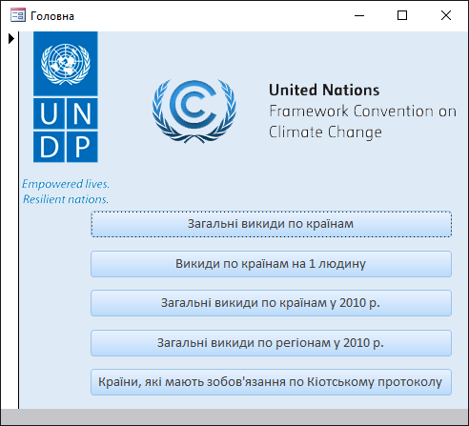
Рис. 1
Форма повинна відкриватися автоматично при відкритті бази даних.
На формі повинні бути розташовані кнопки: «Загальні викиди по країнам», «Викиди по країнам на 1 людину», «Загальні викиди по країнам у 2010 р.», «Загальні викиди по регіонам у 2010 р.» та «Країни, які мають зобов’язання по Кіотському протоколу».
При натисканні на кнопку «Загальні викиди по країнам» повинна відкриватися форма «Загальні викиди по країнам», «Викиди по країнам на 1 людину» - форма «Викиди по країнам на 1 людину», «Загальні викиди по країнам у 2010 р.» - звіт «Загальні викиди по країнам у 2010 р.», «Загальні викиди по регіонам у 2010 р.» - звіт «Загальні викиди по регіонам у 2010 р.», «Країни, які мають зобов’язання по Кіотському протоколу» - звіт «Країни, які мають зобов’язання по Кіотському протоколу».

Форма «Загальні викиди по країнам»
Необхідно розробити форму «Загальні викиди по країнам», яка дозволяє перегляд даних у вигляді таблиці та графіку про загальні викиди у повітря країни, яку обрано зі списку. Зовнішній вигляд форми повинен відповідати зразку (рис. 2). Якщо інформація по якимсь видам викидів для країни відсутня, то відповідні частини форми залишаються порожніми (рис. 3).
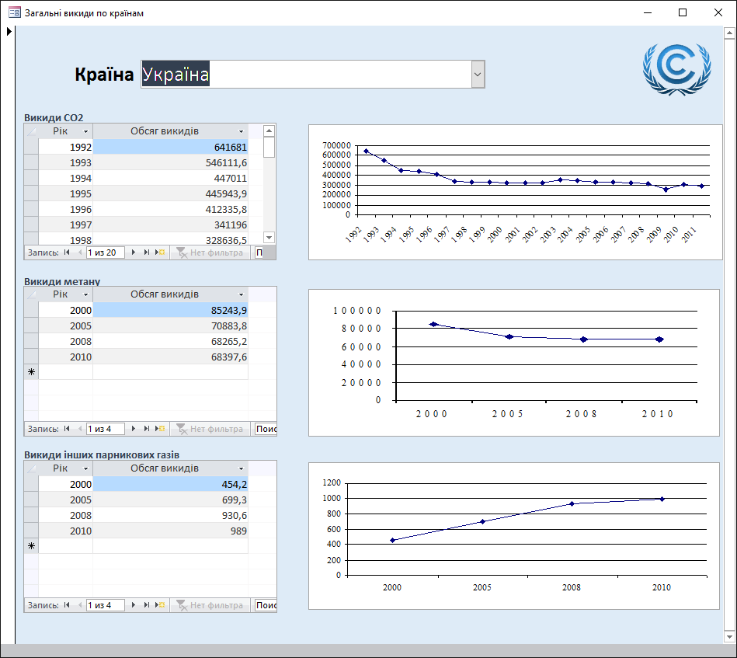
Рис. 2

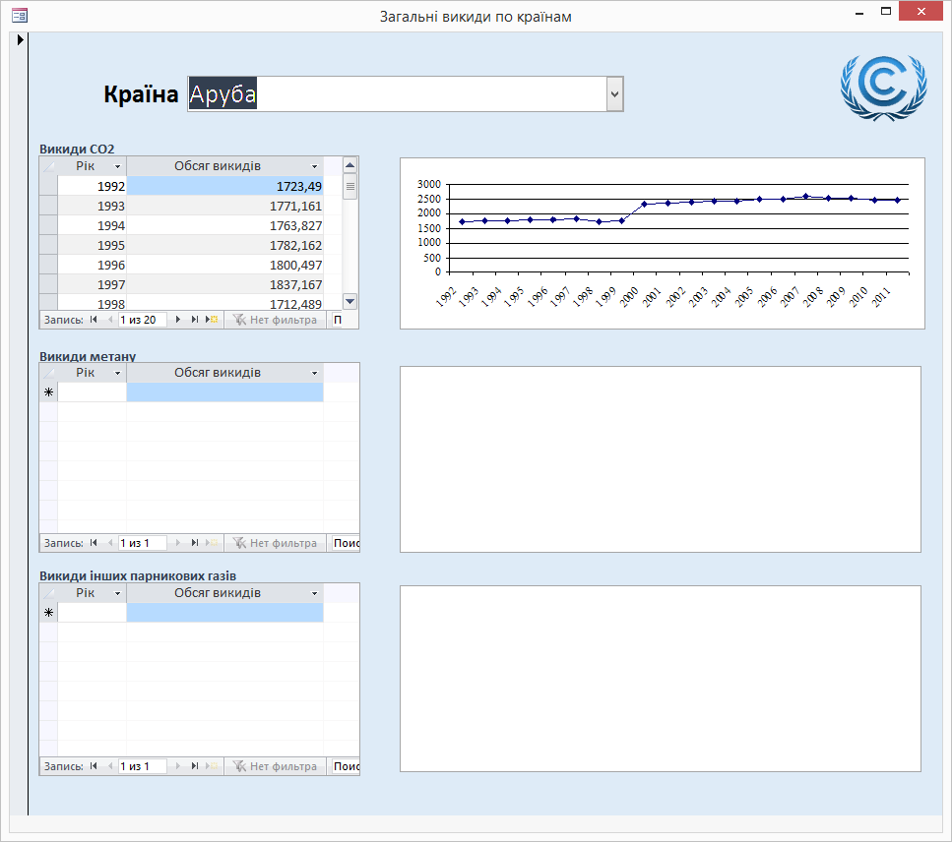
Рис. 3

Форма «Викиди по країнам на 1 людину»
Необхідно розробити форму «Викиди по країнам на 1 людину», яка дозволяє перегляд даних у вигляді таблиці та графіку про обсяг викидів у повітря у розрахунку на 1 людину країни, яку обрано зі списку. Зовнішній вигляд форми повинен відповідати зразку (рис. 4).
Як і у попередній формі, у випадку, якщо інформація по якимсь видам викидів для країни відсутня, то відповідні частини форми залишаються порожніми (рис. 5).
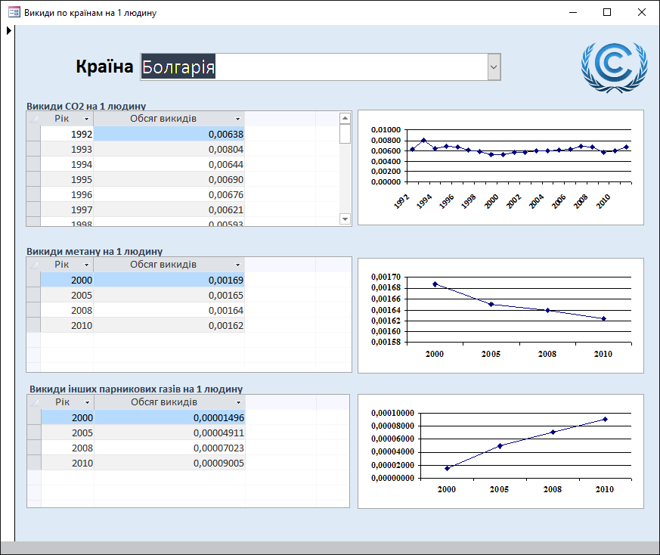
Рис. 4.

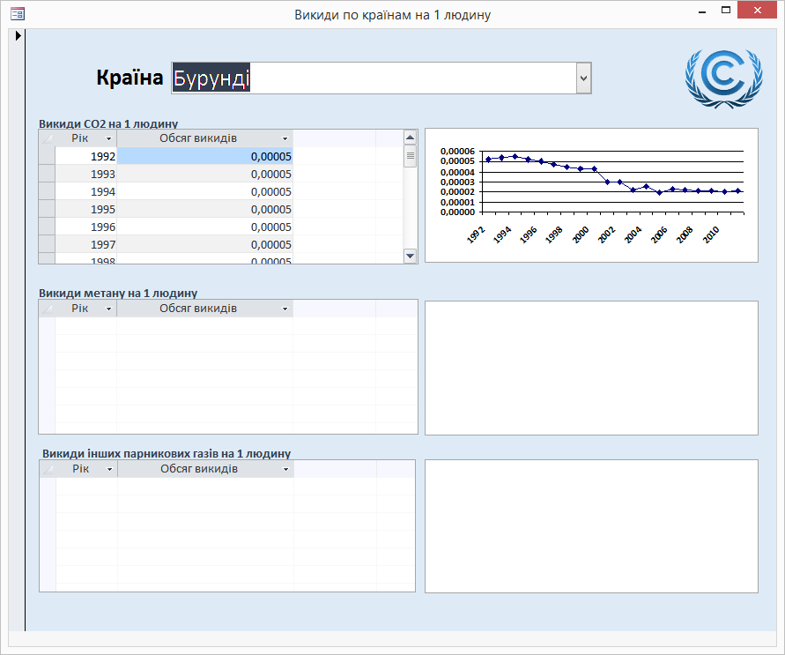
Рис. 5
Примітка. Для розрахунків викидів метану та інших парникових газів на 1 людину, необхідно скористатися інформацією про викиди CO2 та CO2 на 1 людину.

Звіт «Загальні викиди по країнам у 2010 р.»
Необхідно розробити звіт «Загальні викиди по країнам у 2010 р.», який містить дані про загальні викиди всіх країн у 2010 році, згруповані за регіонами. Назви регіонів, країн та типів викидів повинні бути розташовані за алфавітом. Зовнішній вигляд звіту повинен відповідати зразку (рис. 6).
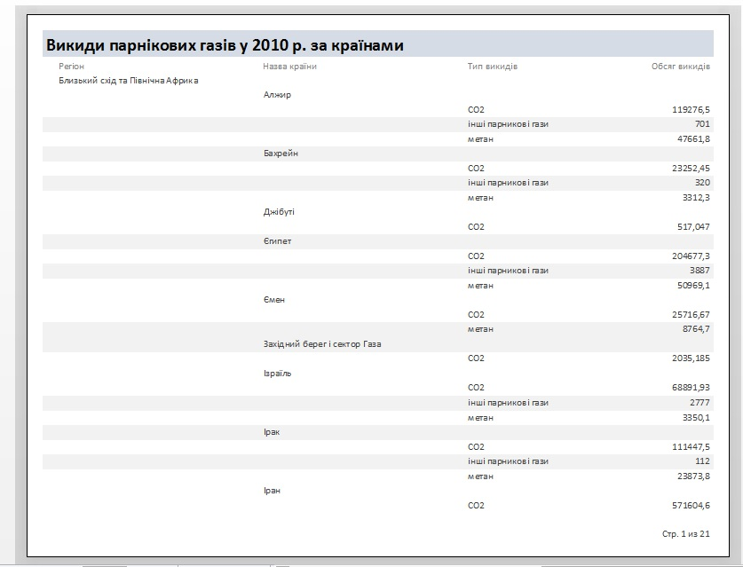
Рис. 6

Звіт «Загальні викиди по регіонам у 2010 р.»
Необхідно розробити звіт «Загальні викиди по регіонам у 2010 р.», який містить дані про загальні викиди по регіонам у 2010 році. Назви регіонів та типів викидів повинні бути розташовані за алфавітом. Зовнішній вигляд звіту повинен відповідати зразку (рис. 7).
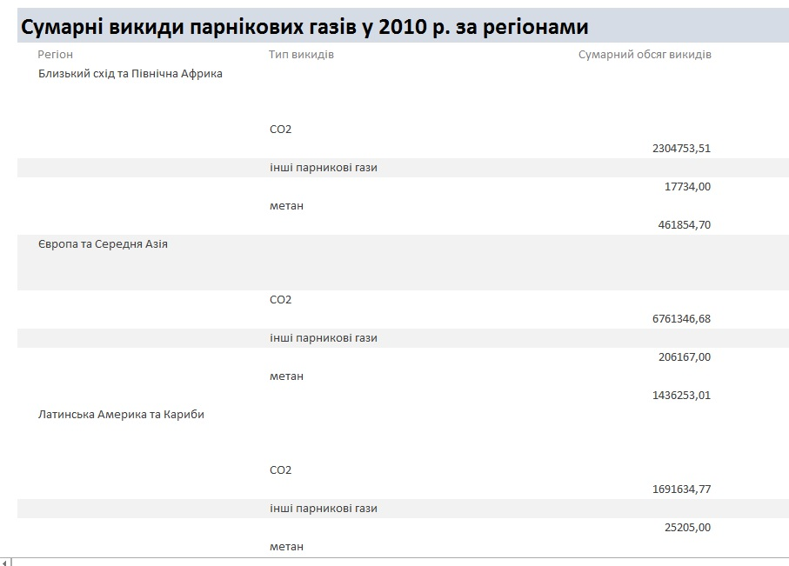
Рис. 7

Звіт «Країни, які мають зобов’язання по Кіотському протоколу»
Необхідно розробити звіт «Країни, які мають зобов’язання по Кіотському протоколу», який містить дані про країни, які взяли на себе зобов’язання по обмеженню чи скороченню викидів за Кіотським протоколом. Зовнішній вигляд звіту повинен відповідати зразку (рис. 8).
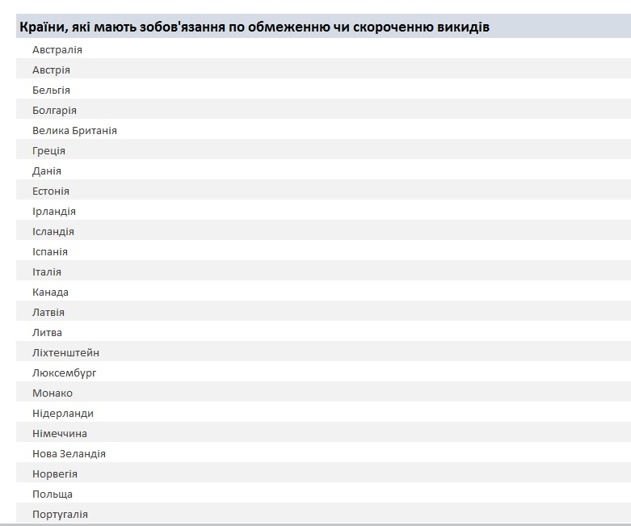
Рис. 8

